**МИНИСТЕРСТВО ОБРАЗОВАНИЯ И НАУКИ РОССИЙСКОЙ ФЕДЕРАЦИИ**

**НОВОСИБИРСКИЙ ГОСУДАРСТВЕННЫЙ ТЕХНИЧЕСКИЙ УНИВЕРСИТЕТ**

Лабораторная работа №1 по дисциплине «Инжиринг программного обеспечения»

**Графический интерфейс с динамической разметкой.**

Группа: **АВТ-342**

Студенты: **Вострецов Н.С., Фадеев В.А.** Преподаватель: **Дыминский И.И.**

НОВОСИБИРСК 2025

**1.Постановка задачи**

**Вариант 5.**

Игровой автомат с прокруткой картинок. Анимация прокрутки с плавным перемещением картинки в панели.

**2. Описание архитектуры**

Программа написана на Java с использованием JavaFX.

Основные компоненты:

1. Графический интерфейс

casino.fxml - XML-описание интерфейса; Main.java – файл запуска приложения; CasinoController.java - основной контроллер, управляющий логикой приложения

2. Логика

GameState.java – показатель состояний игры (IDLE, SPINNING, STOPPING)

Command.java - интерфейс для реализации паттерна "Команда"

StartSpinCommand - конкретная реализация команды запуска вращения

3. Вероятности

RandomNumberGenerator.java - интерфейс генератора случайных чисел

DefaultRandomGenerator.java - реализация по умолчанию

ProbabilityCalculator.java - интерфейс калькулятора вероятностей

DefaultProbabilityCalculator.java - реализация по умолчанию

Реализован гибкий интерфейс с динамическим количеством колонок (1-10), настройка количества используемых картинок (1-8), автоматическое определение количества рядов (1 при ≤ 5 колонках, 2 при >5 колонках.

Сделана плавная анимация прокрутки картинок в колонке. Каждая колонка – vbox, содержащий картинки, которые выбираются случайно в зависимости от количества подгруженных изображений. Область отображения ограничена центральной картинкой, на которой в итоге и останавливается барабан.

Реализован автомат с тремя состояниями:

IDLE - состояние покоя, SPINNING - состояние прокрутки, STOPPING - состояние остановки,

Используются классы JavaFX Animation API:

Timeline для создания последовательности кадров анимации

PauseTransition для создания задержек между запуском колонок

KeyFrame для определения состояний в разные моменты времени

**Описание работы программы и архитектурных приемов:**

Запуск программы:

Программа начинается с метода main в классе Main, запускается метод start. В методе start создается FXMLLoader, который загружает FXML-файл casino.fxml. При загрузке FXML автоматически создается экземпляр CasinoController и вызывается его метод initialize.

Инициализация контроллера:

В методе initialize выполняются следующие действия:

setupSettingsPanel - устанавливает начальные значения в текстовые поля columnsField и symbolsToUseField

setupBindings - настраивает привязки между свойствами columnsProperty, rowsProperty, symbolCountProperty, symbolsToUseProperty и isSpinningProperty

createGameArea - создает игровую область с барабанами

setupEventHandlers - настраивает обработчики событий для кнопок applySettingsButton, startButton и loadImagesButton

loadDefaultImages - загружает изображения из директории images

applyCasinoStyle - применяет стили казино ко всем элементам интерфейса

Загрузка изображений:

Метод loadDefaultImages проверяет существование директории images. Если директория не существует, она создаётся и выводится сообщение в statusLabel. Если директория существует, вызывается метод loadImagesFromDirectory, который загружает все изображения форматов PNG, JPG. Количество загруженных изображений устанавливается в symbolCountProperty.

Создание игровой области:

Метод createGameArea очищает игровую область и создает новую сетку для барабанов. В зависимости от значения columnsProperty определяется количество рядов: если колонок 5 или меньше - один ряд, если больше - два ряда. Для каждой колонки вызывается метод createColumn, который создает VBox с тремя изображениями одинакового размера 110x110 пикселей. Созданные барабаны сохраняются в списки reels и reelImages.

Расчет вероятности выигрыша:

Метод updateProbability вызывается при изменении свойств columnsProperty, rowsProperty или symbolCountProperty. Он использует probabilityCalculator для вычисления вероятности выигрыша по формуле, которая учитывает количество символов, колонок и рядов. Результат отображается в probabilityLabel.

Обработка пользовательского ввода:

При нажатии кнопки applySettingsButton вызывается метод applySettings, который проверяет корректность введенных значений в columnsField и symbolsToUseField. Если значения правильные, они устанавливаются в свойства columnsProperty и symbolsToUseProperty, после чего при выполнении этого условия, обновляется интерфейс с помощью метода createGameArea.

При нажатии кнопки startButton создается экземпляр StartSpinCommand и передается в метод executeCommand, который проверяет возможность выполнения команды в текущем состоянии игры через метод canExecute.

Запуск вращения барабанов:

Метод startSpin изменяет состояние игры на SPINNING через currentState и isSpinningProperty. Для каждой колонки создается PauseTransition с увеличивающейся задержкой, и по окончании задержки вызывается метод spinColumn для соответствующей колонки.

Анимация вращения:

Метод spinColumn создает TranslateTransition, который смещает VBox барабана на -110 пикселей по оси Y. После завершения анимации первое изображение в VBox удаляется, меняется на случайное новое изображение и добавляется в конец VBox. Позиция VBox сбрасывается на 0. Если игра все еще в состоянии SPINNING, метод spinColumn вызывается рекурсивно.

Проверка результата:

После завершения всех анимаций вызывается метод checkWin, который сравнивает видимые изображения в первом ряду каждой колонки. Если все изображения одинаковые, выводится сообщение о выигрыше в resultLabel, иначе - сообщение о проигрыше.

Обновление состояния игры:

По завершении проверки результата состояние игры возвращается в IDLE через currentState и isSpinningProperty, что разрешает запуск нового вращения.

Математическая модель подсчёта вероятностей:

**Вероятность вычисляется по двухэтапной формуле:**

1. Вероятность совпадения в одной строке:

double prow = Math.pow(1.0 / symbolCount, columns - 1)

Это вероятность того, что все символы в одной строке совпадут с первым символом.

1. Вероятность хотя-бы одной выигрышной строки:

double pwin = 1 - Math.pow(1 - prow, rows)

Эта формула вычисляет вероятность того, что хотя бы одна из строк будет полностью совпадающей.

**Примеры расчётов:**

**Пример 1:** 3 колонки, 1 ряд, 5 картинок

prow = (1/5)^(3-1) = 0.2^2 = 0.04

pwin = 1 - (1 - 0.04)^1 = 0.04 = 4%

**Пример 2:** 5 колонок, 1 ряд, 8 картинок

prow = (1/8)^4 = 0.00024414

pwin = 1 - (1 - 0.00024414)^1 = 0.00024414 = 0.0244%

**Архитектурные приемы**

**Разделение на интерфейсы и реализации**

Правила генерации и расчёта вынесены в отдельные интерфейсы, а контроллер автомата работает только с абстракциями.

**Паттерн Command**  
Действия StartSpin и LoadImages оформлены как объекты-команды. У каждой команды есть метод execute() (что сделать) и canExecute() (можно ли сейчас выполнить). Это позволяет контролировать действия автомата через наши состояния.

**Состояния игры через enum GameState**  
Автомат всегда находится в одном из состояний: покой (IDLE), кручение (SPINNING) или остановка (STOPPING).

**Анимации**

Каждый барабан в автомате — это вертикальная коробка (VBox) с картинками (ImageView).  
Чтобы создать эффект вращения, смещают контейнер по оси Y.

За 200 миллисекунд контейнер плавно сдвигается вверх на высоту символа.

После завершения верхний элемент вырезается и перемещается вниз, при этом ему подставляется новая случайная картинка.

Чтобы автомат знал, когда пора проверить совпадения, используется Timeline.

Считается время (количество колонок * 300 мс) + 2000 мс.

После этого времени вызывается метод checkWin(), который сравнивает верхние картинки в колонках.

**3. Тестовые примеры выполнения программы**

Запускаем программу:

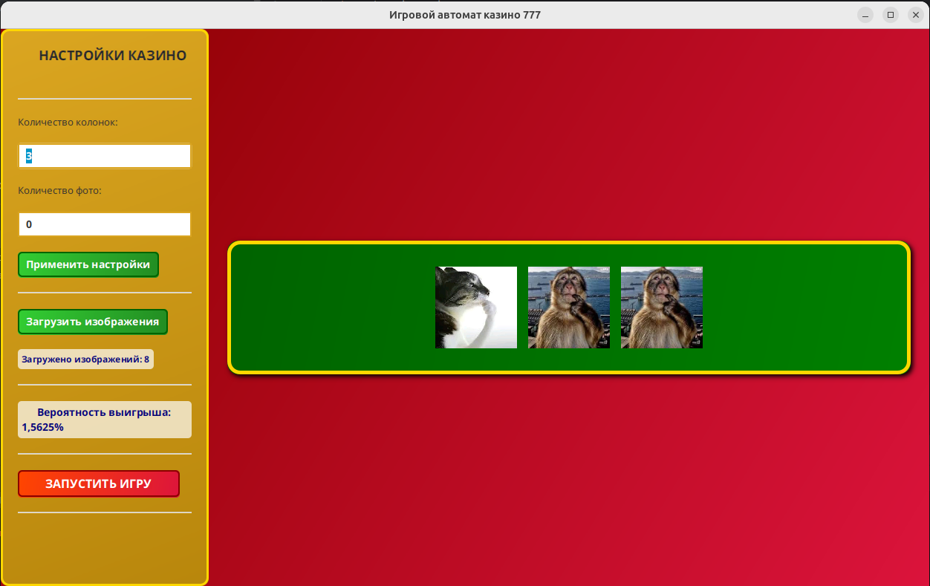

Изменим количество колонок, чтобы увидеть, как изменится интерфейс:

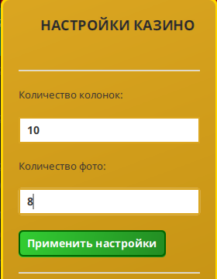

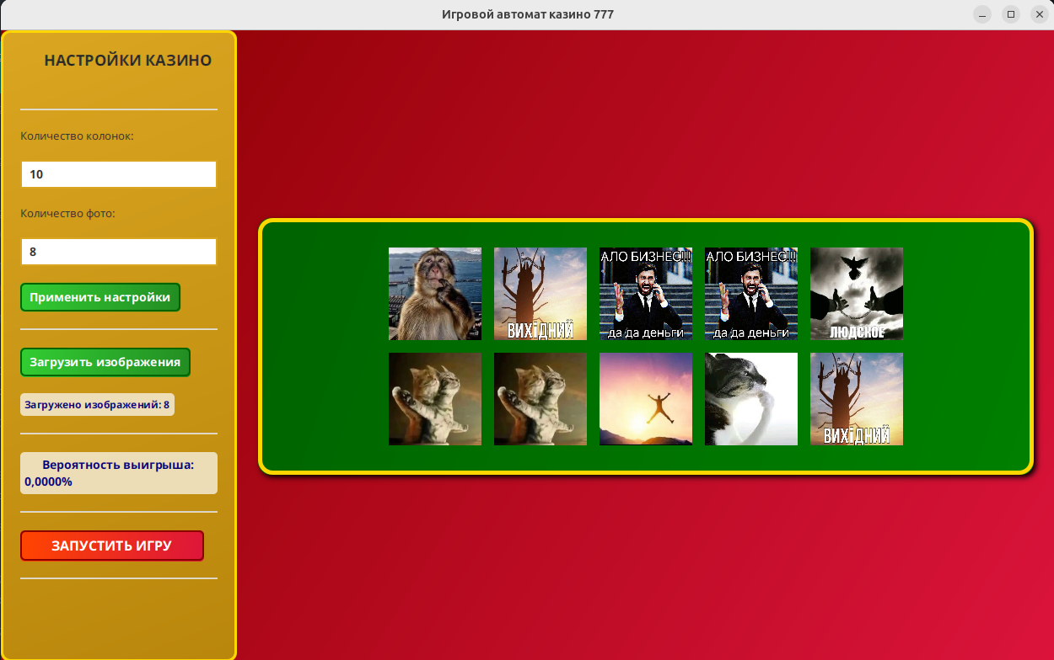Количество колонок изменилось:

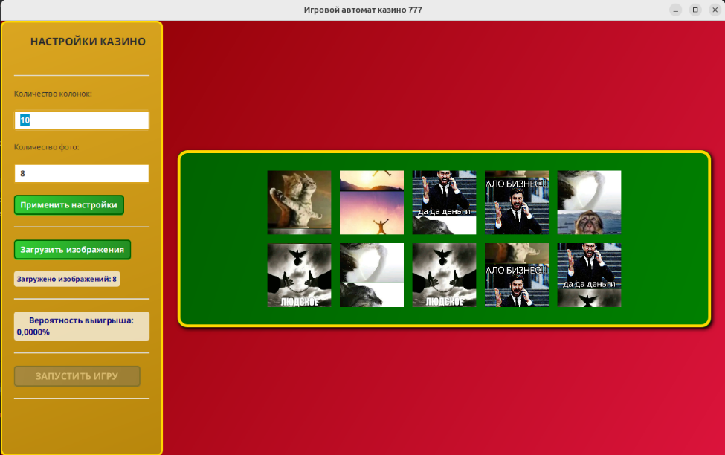Запустим вращение колонок:

Изменим количество доступных картинок на одну и перезапустим вращение:

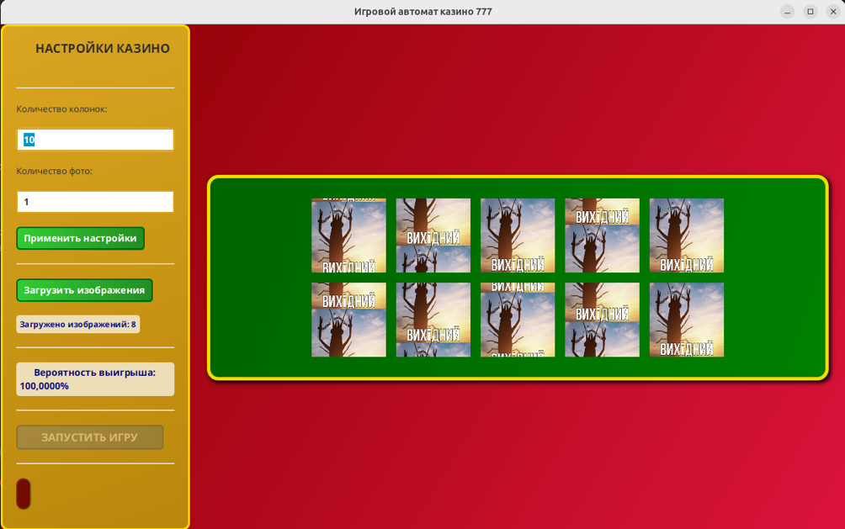

Протестируем обработку ошибок при вводе. Попробуем ввести большое количество колонок:

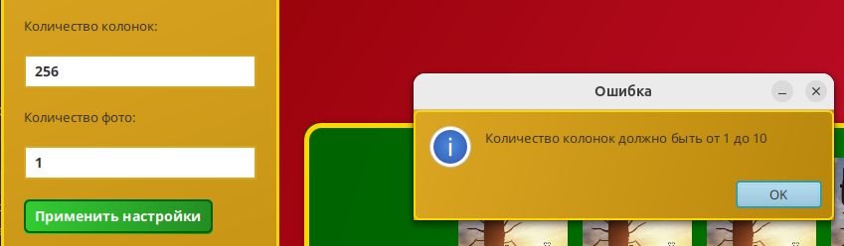

Пробуем ввести 0 изображений:

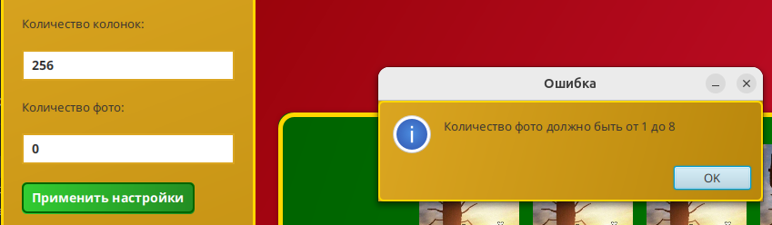

Ввод не чисел:

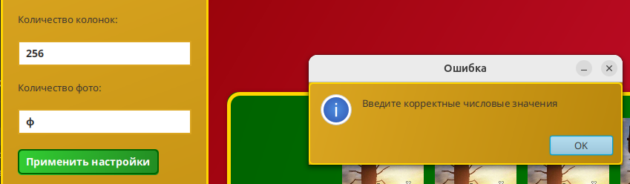 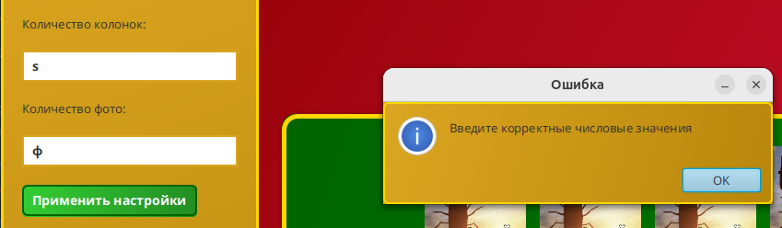

Введём 8 доступных картинок и две колонки.

Победа: 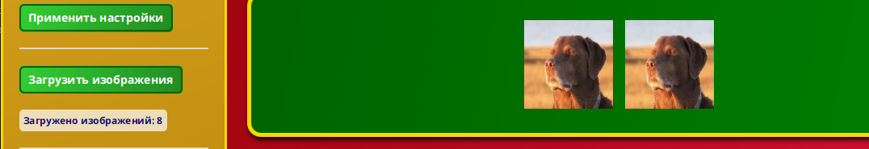

Проигрыш:

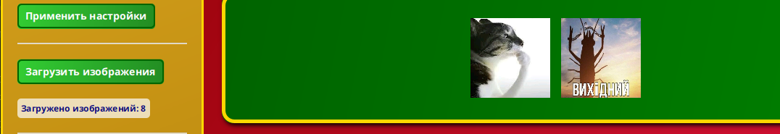

**4. Листинг демонстрационной программы**

**CasinoController.java:**

**package** **dynamic.casino**;

**import** **javafx.animation.\***;

**import** **javafx.beans.property.\***;

**import** **javafx.fxml.FXML**;

**import** **javafx.geometry.Insets**;

**import** **javafx.geometry.Pos**;

**import** **javafx.scene.Node**;

**import** **javafx.scene.control.\***;

**import** **javafx.scene.image.Image**;

**import** **javafx.scene.image.ImageView**;

**import** **javafx.scene.layout.\***;

**import** **javafx.scene.shape.Rectangle**;

**import** **javafx.scene.text.Font**;

**import** **javafx.util.Duration**;

**import** **java.io.File**;

**import** **java.util.\***;

**import** **java.util.concurrent.ThreadLocalRandom**;

**public** **class** CasinoController {

@FXML

**private** VBox mainContainer;

@FXML

**private** VBox settingsPanel;

@FXML

**private** TextField columnsField;

@FXML

**private** TextField symbolsToUseField; *// Новое поле для выбора количества символов*

@FXML

**private** Button startButton;

@FXML

**private** Button applySettingsButton;

@FXML

**private** Button loadImagesButton;

@FXML

**private** VBox gameArea;

@FXML

**private** Label probabilityLabel;

@FXML

**private** Label resultLabel;

@FXML

**private** Label statusLabel;

*// Свойства для паттерна Observer/Bindings*

**private** **final** IntegerProperty columnsProperty = **new** SimpleIntegerProperty(3);

**private** **final** IntegerProperty rowsProperty = **new** SimpleIntegerProperty(1);

**private** **final** IntegerProperty symbolCountProperty = **new** SimpleIntegerProperty(0);

**private** **final** IntegerProperty symbolsToUseProperty = **new** SimpleIntegerProperty(0); *// Новое свойство*

**private** **final** BooleanProperty isSpinningProperty = **new** SimpleBooleanProperty(**false**);

**private** List<VBox> reels;

**private** List<List<Image>> reelImages;

*// Стратегия генерации случайных чисел*

**private** RandomNumberGenerator rng = **new** DefaultRandomGenerator();

*// Стратегия расчета вероятности*

**private** ProbabilityCalculator probabilityCalculator = **new** DefaultProbabilityCalculator();

*// Список изображений для использования*

**private** List<Image> gameImages = **new** ArrayList<>();

**private** List<Image> usedImages = **new** ArrayList<>(); *// Новый список для используемых изображений*

**private** String imagesDirectory = "images"; *// Директория с изображениями*

*// Состояние автомата*

**private** GameState currentState = GameState.IDLE;

@FXML

**public** **void** initialize() {

setupSettingsPanel();

setupBindings();

createGameArea();

setupEventHandlers();

loadDefaultImages(); *// Загружаем изображения при запуске*

applyCasinoStyle();

}

**private** **void** setupSettingsPanel() {

columnsField.setText(String.valueOf(columnsProperty.get()));

**if** (symbolsToUseField != **null**) {

symbolsToUseField.setText("0"); *// По умолчанию использовать все изображения*

}

}

**private** **void** setupBindings() {

*// Биндинги для автоматического обновления UI*

columnsProperty.addListener((obs, oldVal, newVal) -> {

**if** (columnsField != **null**) {

columnsField.setText(String.valueOf(newVal.intValue()));

}

updateRowsBasedOnColumns(newVal.intValue());

updateProbability();

});

symbolCountProperty.addListener((obs, oldVal, newVal) -> updateProbability());

rowsProperty.addListener((obs, oldVal, newVal) -> updateProbability());

isSpinningProperty.addListener((obs, oldVal, newVal) -> {

**if** (startButton != **null**) {

startButton.setDisable(newVal.booleanValue());

}

});

*// Добавляем слушатель для symbolsToUseProperty*

symbolsToUseProperty.addListener((obs, oldVal, newVal) -> updateUsedImages());

}

**private** **void** setupEventHandlers() {

**if** (applySettingsButton != **null**) {

applySettingsButton.setOnAction(e -> applySettings());

}

**if** (startButton != **null**) {

startButton.setOnAction(e -> executeCommand(**new** StartSpinCommand()));

}

**if** (loadImagesButton != **null**) {

loadImagesButton.setOnAction(e -> loadImagesFromDirectory());

}

}

**private** **void** applyCasinoStyle() {

*// Основной фон казино*

**if** (mainContainer != **null**) {

mainContainer.setStyle("-fx-background-color: linear-gradient(from 0% 0% to 100% 100%, #8B0000, #dc143c);");

}

*// Панель настроек в стиле казино*

**if** (settingsPanel != **null**) {

settingsPanel.setStyle(

"-fx-background-color: linear-gradient(from 0% 0% to 100% 100%, #DAA520, #B8860B);" +

"-fx-padding: 20;" +

"-fx-border-color: #FFD700;" +

"-fx-border-width: 3;" +

"-fx-border-radius: 10;" +

"-fx-background-radius: 10;"

);

}

*// Стиль для кнопок казино*

String buttonStyle =

"-fx-background-color: linear-gradient(from 0% 0% to 100% 100%, #32CD32, #228B22);" +

"-fx-text-fill: white;" +

"-fx-font-weight: bold;" +

"-fx-font-size: 14px;" +

"-fx-border-color: #006400;" +

"-fx-border-width: 2;" +

"-fx-border-radius: 5;" +

"-fx-background-radius: 5;";

**if** (applySettingsButton != **null**) {

applySettingsButton.setStyle(buttonStyle);

}

**if** (loadImagesButton != **null**) {

loadImagesButton.setStyle(buttonStyle);

}

**if** (startButton != **null**) {

startButton.setStyle(

"-fx-background-color: linear-gradient(from 0% 0% to 100% 100%, #FF4500, #DC143C);" +

"-fx-text-fill: white;" +

"-fx-font-weight: bold;" +

"-fx-font-size: 16px;" +

"-fx-border-color: #8B0000;" +

"-fx-border-width: 2;" +

"-fx-border-radius: 5;" +

"-fx-background-radius: 5;"

);

}

*// Стиль для текстовых полей*

String textFieldStyle =

"-fx-background-color: white;" +

"-fx-border-color: #DAA520;" +

"-fx-border-width: 2;" +

"-fx-font-weight: bold;" +

"-fx-font-size: 14px;";

**if** (columnsField != **null**) {

columnsField.setStyle(textFieldStyle);

}

**if** (symbolsToUseField != **null**) {

symbolsToUseField.setStyle(textFieldStyle);

}

*// Стиль для меток*

**if** (statusLabel != **null**) {

statusLabel.setStyle(

"-fx-text-fill: #000080;" +

"-fx-font-weight: bold;" +

"-fx-font-size: 12px;" +

"-fx-background-color: rgba(255, 255, 255, 0.7);" +

"-fx-padding: 5;" +

"-fx-background-radius: 5;"

);

}

**if** (probabilityLabel != **null**) {

probabilityLabel.setStyle(

"-fx-text-fill: #000080;" +

"-fx-font-weight: bold;" +

"-fx-font-size: 14px;" +

"-fx-background-color: rgba(255, 255, 255, 0.7);" +

"-fx-padding: 5;" +

"-fx-background-radius: 5;"

);

}

**if** (resultLabel != **null**) {

resultLabel.setStyle(

"-fx-text-fill: #FFD700;" +

"-fx-font-weight: bold;" +

"-fx-font-size: 16px;" +

"-fx-effect: dropshadow(gaussian, black, 3, 0, 1, 1);"

);

}

}

**private** **void** loadDefaultImages() {

gameImages.clear();

*// Проверяем существование директории images*

File imagesDir = **new** File(imagesDirectory);

**if** (!imagesDir.exists()) {

imagesDir.mkdirs();

**if** (statusLabel != **null**) {

statusLabel.setText("Создана директория 'images'. Поместите сюда изображения и нажмите 'Загрузить изображения'");

}

**return**;

}

loadImagesFromDirectory();

}

**private** **void** loadImagesFromDirectory() {

gameImages.clear();

File imagesDir = **new** File(imagesDirectory);

**if** (!imagesDir.exists() || !imagesDir.isDirectory()) {

showAlert("Ошибка", "Директория 'images' не найдена");

**return**;

}

File[] imageFiles = imagesDir.listFiles((dir, name) ->

name.toLowerCase().endsWith(".png") ||

name.toLowerCase().endsWith(".jpg") ||

name.toLowerCase().endsWith(".jpeg") ||

name.toLowerCase().endsWith(".gif"));

**if** (imageFiles == **null** || imageFiles.length == 0) {

showAlert("Предупреждение", "В директории 'images' не найдено изображений");

**if** (statusLabel != **null**) {

statusLabel.setText("Поместите изображения в папку 'images' и нажмите 'Загрузить изображения'");

}

**return**;

}

*// Загружаем изображения*

**for** (File imageFile : imageFiles) {

**try** {

Image image = **new** Image(imageFile.toURI().toString());

**if** (!image.isError()) {

gameImages.add(image);

}

} **catch** (Exception e) {

System.err.println("Ошибка загрузки изображения: " + imageFile.getName());

}

}

**if** (gameImages.isEmpty()) {

showAlert("Ошибка", "Не удалось загрузить ни одного изображения");

**if** (statusLabel != **null**) {

statusLabel.setText("Ошибка загрузки изображений");

}

} **else** {

symbolCountProperty.set(gameImages.size());

updateUsedImages(); *// Обновляем список используемых изображений*

**if** (statusLabel != **null**) {

statusLabel.setText("Загружено изображений: " + gameImages.size());

}

createGameArea(); *// Пересоздаем игровую область с новыми изображениями*

}

}

**private** **void** updateUsedImages() {

**int** symbolsToUse = symbolsToUseProperty.get();

**if** (symbolsToUse <= 0 || symbolsToUse >= gameImages.size()) {

*// Использовать все изображения*

usedImages = **new** ArrayList<>(gameImages);

} **else** {

*// Использовать только указанное количество изображений*

usedImages = **new** ArrayList<>(gameImages.subList(0, Math.min(symbolsToUse, gameImages.size())));

}

*// Обновляем свойство количества символов*

symbolCountProperty.set(usedImages.size());

}

**private** **void** applySettings() {

**try** {

**int** newColumns = Integer.parseInt(columnsField.getText());

**int** symbolsToUse = 0;

**if** (symbolsToUseField != **null** && !symbolsToUseField.getText().isEmpty()) {

symbolsToUse = Integer.parseInt(symbolsToUseField.getText());

**if** (symbolsToUse < 1 || symbolsToUse > 8) {

showAlert("Ошибка", "Количество фото должно быть от 1 до 8");

**return**;

}

}

**if** (newColumns > 0 && newColumns <= 10) {

columnsProperty.set(newColumns);

symbolsToUseProperty.set(symbolsToUse);

createGameArea();

} **else** {

showAlert("Ошибка", "Количество колонок должно быть от 1 до 10");

}

} **catch** (NumberFormatException e) {

showAlert("Ошибка", "Введите корректные числовые значения");

}

}

**private** **void** updateRowsBasedOnColumns(**int** columns) {

*// При C ≤ 5 — 1 ряд, при C > 5 — 2 ряда*

**int** rows = (columns <= 5) ? 1 : 2;

rowsProperty.set(rows);

}

**private** **void** createGameArea() {

*// Проверка состояния*

**if** (currentState == GameState.SPINNING) {

**return**; *// Нельзя изменять игровое поле во время спина*

}

**if** (gameArea != **null**) {

gameArea.getChildren().clear();

}

reels = **new** ArrayList<>();

reelImages = **new** ArrayList<>();

**if** (usedImages.isEmpty()) {

**if** (gameArea != **null**) {

Label noImagesLabel = **new** Label("Нет изображений для отображения.\nПоместите изображения в папку 'images' и нажмите 'Загрузить изображения'");

noImagesLabel.setAlignment(Pos.CENTER);

noImagesLabel.setStyle(

"-fx-text-alignment: center;" +

"-fx-text-fill: white;" +

"-fx-font-size: 16px;" +

"-fx-font-weight: bold;" +

"-fx-background-color: rgba(0, 0, 0, 0.7);" +

"-fx-padding: 20;" +

"-fx-background-radius: 10;"

);

gameArea.getChildren().add(noImagesLabel);

}

**return**;

}

**if** (gameArea != **null**) {

*// Создаем контейнер для барабанов с адаптивной сеткой*

GridPane reelsContainer = **new** GridPane();

reelsContainer.setAlignment(Pos.CENTER);

reelsContainer.setHgap(15);

reelsContainer.setVgap(15);

reelsContainer.setPadding(**new** Insets(30));

*// Стиль игрового поля казино*

reelsContainer.setStyle(

"-fx-background-color: linear-gradient(from 0% 0% to 100% 100%, #006400, #008000);" +

"-fx-border-color: #FFD700;" +

"-fx-border-width: 5;" +

"-fx-border-radius: 15;" +

"-fx-background-radius: 15;" +

"-fx-effect: dropshadow(gaussian, black, 10, 0, 3, 3);"

);

*// Определяем количество рядов в зависимости от количества колонок*

**int** totalColumns = columnsProperty.get();

**int** topRowColumns, bottomRowColumns;

**if** (totalColumns <= 5) {

*// Одна строка*

topRowColumns = totalColumns;

bottomRowColumns = 0;

} **else** {

*// Две строки*

topRowColumns = (**int**) Math.ceil(totalColumns / 2.0);

bottomRowColumns = totalColumns - topRowColumns;

}

**int** columnIndex = 0;

*// Создаем верхний ряд*

**for** (**int** col = 0; col < topRowColumns; col++) {

VBox column = createColumn(columnIndex);

reelsContainer.add(column, col, 0);

columnIndex++;

}

*// Создаем нижний ряд (если нужно)*

**if** (bottomRowColumns > 0) {

**for** (**int** col = 0; col < bottomRowColumns; col++) {

VBox column = createColumn(columnIndex);

reelsContainer.add(column, col, 1);

columnIndex++;

}

}

gameArea.getChildren().add(reelsContainer);

}

updateProbability();

}

**private** VBox createColumn(**int** colIndex) {

VBox column = **new** VBox();

column.setAlignment(Pos.CENTER);

*// Контейнер фиксированного размера (ячейка)*

Pane slotCell = **new** Pane();

slotCell.setPrefSize(110, 110);

*// Clip, чтобы не выходить за границы квадрата*

Rectangle clip = **new** Rectangle(110, 110);

slotCell.setClip(clip);

*// VBox, который будет двигаться (наш "барабан")*

VBox reelBox = **new** VBox();

reelBox.setSpacing(0);

*// Заполняем несколькими картинками подряд (3 шт, чтобы был запас)*

List<Image> columnImages = **new** ArrayList<>();

**for** (**int** i = 0; i < 3; i++) {

Image randomImage = usedImages.get(rng.nextInt(usedImages.size()));

ImageView img = **new** ImageView(randomImage);

img.setFitWidth(110);

img.setFitHeight(110);

img.setPreserveRatio(**false**);

reelBox.getChildren().add(img);

columnImages.add(randomImage);

}

slotCell.getChildren().add(reelBox);

column.getChildren().add(slotCell);

*// Сохраняем для доступа*

reels.add(reelBox);

reelImages.add(columnImages);

**return** column;

}

**private** **void** executeCommand(Command command) {

*// Проверка состояния перед выполнением команды*

**if** (command.canExecute(currentState)) {

command.execute();

}

}

*// Команда запуска прокрутки*

**private** **class** StartSpinCommand **implements** Command {

@Override

**public** **void** execute() {

startSpin();

}

@Override

**public** **boolean** canExecute(GameState currentState) {

**return** currentState == GameState.IDLE && !usedImages.isEmpty();

}

}

**private** **void** startSpin() {

**if** (currentState != GameState.IDLE || usedImages.isEmpty()) **return**;

currentState = GameState.SPINNING;

isSpinningProperty.set(**true**);

**if** (resultLabel != **null**) {

resultLabel.setText("");

}

*// Добавляем эффект начала игры*

**if** (startButton != **null**) {

startButton.setStyle(

"-fx-background-color: linear-gradient(from 0% 0% to 100% 100%, #808080, #696969);" +

"-fx-text-fill: white;" +

"-fx-font-weight: bold;" +

"-fx-font-size: 16px;" +

"-fx-border-color: #2F4F4F;" +

"-fx-border-width: 2;" +

"-fx-border-radius: 5;" +

"-fx-background-radius: 5;"

);

}

*// Запускаем анимацию для каждой колонки с разной задержкой*

**for** (**int** col = 0; col < columnsProperty.get(); col++) {

**int** finalCol = col;

PauseTransition delay = **new** PauseTransition(Duration.millis(col * 300));

delay.setOnFinished(e -> spinColumn(finalCol));

delay.play();

}

*// После завершения всех анимаций проверяем результат*

Timeline checkResult = **new** Timeline(**new** KeyFrame(Duration.millis(columnsProperty.get() * 300 + 2000), e -> {

checkWin();

currentState = GameState.IDLE;

isSpinningProperty.set(**false**);

*// Возвращаем стиль кнопки*

**if** (startButton != **null**) {

startButton.setStyle(

"-fx-background-color: linear-gradient(from 0% 0% to 100% 100%, #FF4500, #DC143C);" +

"-fx-text-fill: white;" +

"-fx-font-weight: bold;" +

"-fx-font-size: 16px;" +

"-fx-border-color: #8B0000;" +

"-fx-border-width: 2;" +

"-fx-border-radius: 5;" +

"-fx-background-radius: 5;"

);

}

}));

checkResult.play();

}

**private** **void** spinColumn(**int** col) {

**if** (col >= reels.size() || col >= reelImages.size()) **return**;

VBox reelBox = reels.get(col);

List<Image> columnImages = reelImages.get(col);

*// Анимация смещения на одну картинку вверх*

TranslateTransition spin = **new** TranslateTransition(Duration.millis(200), reelBox);

spin.setFromY(0);

spin.setToY(-110);

spin.setInterpolator(Interpolator.LINEAR);

spin.setOnFinished(e -> {

*// Перенос картинки вниз*

Node first = reelBox.getChildren().remove(0);

**if** (first **instanceof** ImageView) {

((ImageView) first).setImage(usedImages.get(rng.nextInt(usedImages.size())));

}

reelBox.getChildren().add(first);

reelBox.setTranslateY(0);

*// Продолжение вращения*

**if** (currentState == GameState.SPINNING) {

spinColumn(col);

}

});

spin.play();

}

**private** **void** checkWin() {

**if** (columnsProperty.get() == 0 || usedImages.isEmpty()) **return**;

**boolean** isWin = **true**;

Image firstImage = reelImages.get(0).get(0);

*// Проверяем все изображения на совпадение*

outerLoop:

**for** (**int** col = 0; col < columnsProperty.get(); col++) {

**for** (**int** row = 0; row < 1; row++) { *// Фиксировано 1 строка*

**if** (col < reelImages.size() && row < reelImages.get(col).size()) {

Image currentImage = reelImages.get(col).get(row);

**if** (!currentImage.getUrl().equals(firstImage.getUrl())) {

isWin = **false**;

**break** outerLoop;

}

} **else** {

isWin = **false**;

**break** outerLoop;

}

}

}

**if** (resultLabel != **null**) {

**if** (isWin) {

resultLabel.setText("🎰 Выигрыш! 🎰");

resultLabel.setStyle(

"-fx-text-fill: #FFD700;" +

"-fx-font-size: 22px;" +

"-fx-font-weight: bold;" +

"-fx-effect: dropshadow(gaussian, black, 3, 0, 1, 1);" +

"-fx-background-color: rgba(0, 100, 0, 0.7);" +

"-fx-padding: 10;" +

"-fx-background-radius: 10;"

);

} **else** {

resultLabel.setText("Попробуйте ещё раз!");

resultLabel.setStyle(

"-fx-text-fill: #FF6347;" +

"-fx-font-size: 18px;" +

"-fx-font-weight: bold;" +

"-fx-effect: dropshadow(gaussian, black, 3, 0, 1, 1);" +

"-fx-background-color: rgba(139, 0, 0, 0.7);" +

"-fx-padding: 10;" +

"-fx-background-radius: 10;"

);

}

}

}

**private** **void** updateProbability() {

**if** (usedImages.isEmpty()) {

**if** (probabilityLabel != **null**) {

probabilityLabel.setText("Вероятность выигрыша: 0% (нет изображений)");

}

**return**;

}

**double** probability = probabilityCalculator.calculateWinProbability(

columnsProperty.get(),

rowsProperty.get(),

symbolCountProperty.get()

);

**if** (probabilityLabel != **null**) {

probabilityLabel.setText(String.format("🎲 Вероятность выигрыша: %.4f%% 🎲", probability * 100));

}

}

**private** **void** showAlert(String title, String message) {

Alert alert = **new** Alert(Alert.AlertType.INFORMATION);

alert.setTitle(title);

alert.setHeaderText(**null**);

alert.setContentText(message);

*// Стиль для диалогового окна*

DialogPane dialogPane = alert.getDialogPane();

dialogPane.setStyle(

"-fx-background-color: linear-gradient(from 0% 0% to 100% 100%, #DAA520, #B8860B);" +

"-fx-border-color: #FFD700;" +

"-fx-border-width: 2;" +

"-fx-border-radius: 5;"

);

alert.showAndWait();

}

}

**Command.java:**

**package** **dynamic.casino**;

**public** **interface** Command {

**void** execute();

**boolean** canExecute(GameState currentState);

}

**DefaultProbabilityCalculator.java:**

**package** **dynamic.casino**;

**public** **class** DefaultProbabilityCalculator **implements** ProbabilityCalculator {

@Override

**public** **double** calculateWinProbability(**int** columns, **int** rows, **int** symbolCount) {

**if** (columns <= 0 || rows <= 0 || symbolCount <= 0) {

**return** 0;

}

*// Для одной строки вероятность «все символы совпали»*

**double** prow = Math.pow(1.0 / symbolCount, columns - 1);

*// Для R строк вероятность «хотя бы одна строка совпала полностью»*

**double** pwin = 1 - Math.pow(1 - prow, rows);

**return** pwin;

}

}

**DefaultRandomGenerator.java:**

**package** **dynamic.casino**;

**import** **java.util.concurrent.ThreadLocalRandom**;

**public** **class** DefaultRandomGenerator **implements** RandomNumberGenerator {

@Override

**public** **int** nextInt(**int** bound) {

**return** ThreadLocalRandom.current().nextInt(bound);

}

@Override

**public** **double** nextDouble() {

**return** ThreadLocalRandom.current().nextDouble();

}

}

**GameState.java:**

**package** **dynamic.casino**;

**public** **enum** GameState {

IDLE,

SPINNING,

STOPPING

}

**Main.java:**

**package** **dynamic.casino**;

**import** **javafx.application.Application**;

**import** **javafx.fxml.FXMLLoader**;

**import** **javafx.scene.Parent**;

**import** **javafx.scene.Scene**;

**import** **javafx.stage.Stage**;

**import** **java.io.IOException**;

**public** **class** Main **extends** Application {

@Override

**public** **void** start(Stage primaryStage) **throws** IOException {

FXMLLoader loader = **new** FXMLLoader(getClass().getResource("/casino.fxml"));

Parent root = loader.load();

primaryStage.setTitle("Игровой автомат казино 777");

primaryStage.setScene(**new** Scene(root, 1250, 750));

primaryStage.show();

}

**public** **static** **void** main(String[] args) {

launch(args);

}

}

**ProbabilityCalculator.java:**

**package** **dynamic.casino**;

**public** **interface** ProbabilityCalculator {

**double** calculateWinProbability(**int** columns, **int** rows, **int** symbolCount);

}

**RandomNumberGenerator.java:**

**package** **dynamic.casino**;

**public** **interface** RandomNumberGenerator {

**int** nextInt(**int** bound);

**double** nextDouble();

}

**SymbolFactory.java:**

**package** **dynamic.casino**;

**import** **javafx.scene.image.Image**;

**import** **javafx.scene.image.ImageView**;

**import** **java.util.List**;

**public** **class** SymbolFactory {

**public** **static** ImageView createSymbol(List<Image> gameImages, RandomNumberGenerator rng) {

ImageView imageView = **new** ImageView();

**if** (!gameImages.isEmpty()) {

Image randomImage = gameImages.get(rng.nextInt(gameImages.size()));

imageView.setImage(randomImage);

}

**return** imageView;

}

**public** **static** ImageView createSymbol(List<Image> gameImages, RandomNumberGenerator rng,

**double** fitWidth, **double** fitHeight) {

ImageView imageView = createSymbol(gameImages, rng);

imageView.setFitWidth(fitWidth);

imageView.setFitHeight(fitHeight);

imageView.setPreserveRatio(**false**);

imageView.setSmooth(**true**);

**return** imageView;

}

}

**casino.fxml:**

<?xml version="1.0" encoding="UTF-8"?>

<?import javafx.geometry.Insets?>

<?import javafx.scene.control.*?>

<?import javafx.scene.layout.*?>

<?import javafx.scene.text.Font?>

**<VBox** fx:id="mainContainer" prefHeight="700.0" prefWidth="1200.0" xmlns="http://javafx.com/javafx/19" xmlns:fx="http://javafx.com/fxml/1" fx:controller="dynamic.casino.CasinoController"**>**

**<children>**

**<HBox** prefHeight="600.0" prefWidth="1200.0" VBox.vgrow="ALWAYS"**>**

**<children>**

*<!-- Панель настроек -->*

**<VBox** fx:id="settingsPanel" prefWidth="280.0" spacing="20.0"**>**

**<children>**

**<Label** text="🎰 НАСТРОЙКИ КАЗИНО 🎰" textAlignment="CENTER" wrapText="true"**>**

**<font>**

**<Font** name="System Bold" size="18.0" **/>**

**</font>**

**</Label>**

**<Separator** **/>**

**<Label** text="Количество колонок:" **/>**

**<TextField** fx:id="columnsField" promptText="3" text="3" **/>**

**<Label** text="Количество фото:" **/>**

**<TextField** fx:id="symbolsToUseField" promptText="0" text="0" **/>**

**<Button** fx:id="applySettingsButton" mnemonicParsing="false" text="Применить настройки" **/>**

**<Separator** **/>**

**<Button** fx:id="loadImagesButton" mnemonicParsing="false" text="Загрузить изображения" **/>**

**<Label** fx:id="statusLabel" text="Готов к загрузке изображений" wrapText="true"**>**

**<font>**

**<Font** size="12.0" **/>**

**</font>**

**</Label>**

**<Separator** **/>**

**<Label** fx:id="probabilityLabel" text="🎲 Вероятность выигрыша: " wrapText="true"**>**

**<font>**

**<Font** size="14.0" **/>**

**</font>**

**</Label>**

**<Separator** **/>**

**<Button** fx:id="startButton" mnemonicParsing="false" text="🎰 ЗАПУСТИТЬ ИГРУ 🎰" **/>**

**<Separator** **/>**

**<Label** fx:id="resultLabel" text="" wrapText="true" alignment="CENTER"**>**

**<font>**

**<Font** size="16.0" **/>**

**</font>**

**</Label>**

**</children>**

**<padding>**

**<Insets** bottom="15.0" left="15.0" right="15.0" top="15.0" **/>**

**</padding>**

**</VBox>**

*<!-- Игровая область -->*

**<VBox** fx:id="gameArea" alignment="CENTER" HBox.hgrow="ALWAYS" spacing="25.0"**>**

**<padding>**

**<Insets** bottom="25.0" left="25.0" right="25.0" top="25.0" **/>**

**</padding>**

**</VBox>**

**</children>**

**</HBox>**

**</children>**

**</VBox>**

**pom.xml:**

<?xml version="1.0" encoding="UTF-8"?>

**<project** xmlns="http://maven.apache.org/POM/4.0.0"

xmlns:xsi="http://www.w3.org/2001/XMLSchema-instance"

xsi:schemaLocation="http://maven.apache.org/POM/4.0.0

http://maven.apache.org/xsd/maven-4.0.0.xsd"**>**

**<modelVersion>**4.0.0**</modelVersion>**

**<groupId>**dynamic**</groupId>**

**<artifactId>**casino**</artifactId>**

**<version>**1.0-SNAPSHOT**</version>**

**<properties>**

**<maven.compiler.source>**11**</maven.compiler.source>**

**<maven.compiler.target>**11**</maven.compiler.target>**

**<project.build.sourceEncoding>**UTF-8**</project.build.sourceEncoding>**

**<javafx.version>**17.0.2**</javafx.version>**

**</properties>**

**<dependencies>**

**<dependency>**

**<groupId>**org.openjfx**</groupId>**

**<artifactId>**javafx-controls**</artifactId>**

**<version>**${javafx.version}**</version>**

**</dependency>**

**<dependency>**

**<groupId>**org.openjfx**</groupId>**

**<artifactId>**javafx-fxml**</artifactId>**

**<version>**${javafx.version}**</version>**

**</dependency>**

**</dependencies>**

**<build>**

**<resources>**

**<resource>**

**<directory>**src/main/resources**</directory>**

**<includes>**

**<include>**\*\*/*.fxml**</include>**

**</includes>**

**</resource>**

**</resources>**

**<plugins>**

**<plugin>**

**<groupId>**org.apache.maven.plugins**</groupId>**

**<artifactId>**maven-compiler-plugin**</artifactId>**

**<version>**3.8.1**</version>**

**<configuration>**

**<source>**11**</source>**

**<target>**11**</target>**

**</configuration>**

**</plugin>**

**<plugin>**

**<groupId>**org.openjfx**</groupId>**

**<artifactId>**javafx-maven-plugin**</artifactId>**

**<version>**0.0.8**</version>**

**<configuration>**

**<mainClass>**dynamic.casino.Main**</mainClass>**

**</configuration>**

**</plugin>**

**</plugins>**

**</build>**

**</project>**

**5. Вывод**

В рамках учебного проекта была разработана программа на языке Java с использованием библиотеки JavaFX, которая реализует автомат с анимацией прокрутки картинок, гибким интерфейсом, настройкой количества колонок и количества используемых изображений.